Flexible Arbeitswelten

Wie wird das Büro von morgen aussehen?

Mobile Büromöbel, Der Bench-Arbeitsplatz, Der Telearbeitsplatz, Karsten Klein

PPC

TGDV

**1 Mobile Büromöbel**

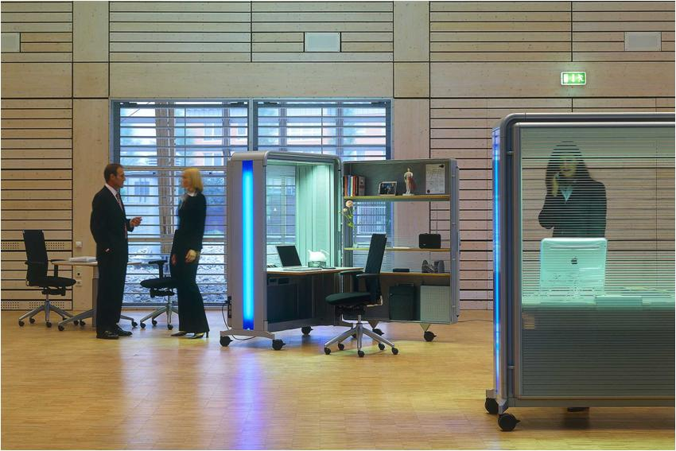Im Zeitalter der zunehmenden Mobilität, Technologisierung und Teamorientierung verändern sich die Anforderungen an ein funktionales und gleichzeitig sinnstiftendes Büro enorm. Arbeitete man früher relativ abgeschottet in Einzelbüros, werden heute offene Bürokonzepte immer wichtiger, die ein vernetztes, gemeinschaftliches Arbeiten ermöglichen: So genannte Bürolandschaften entstehen, die zudem gegenüber herkömmlichen Bürolösungen aufgrund der effektiveren Auslastung des Büroraums auch kostengünstiger sind.

Smart 1

Das Zauberwort heißt Flexibilität: Plug-and-Work, Desk-Sharing, Teamzonen, Home-Office und Telearbeit sind die Zutaten, die die Arbeit der Zukunft revolutionieren werden. Diesen neuen Anforderungen muss auch die Büroeinrichtung gerecht werden. Innovative Bürokonzepte ermöglichen daher möglichst freie, mobile Lösungen, ohne dabei den Arbeitsplatzkomfort aus den Augen zu lassen.

**2 Der Bench-Arbeitsplatz**

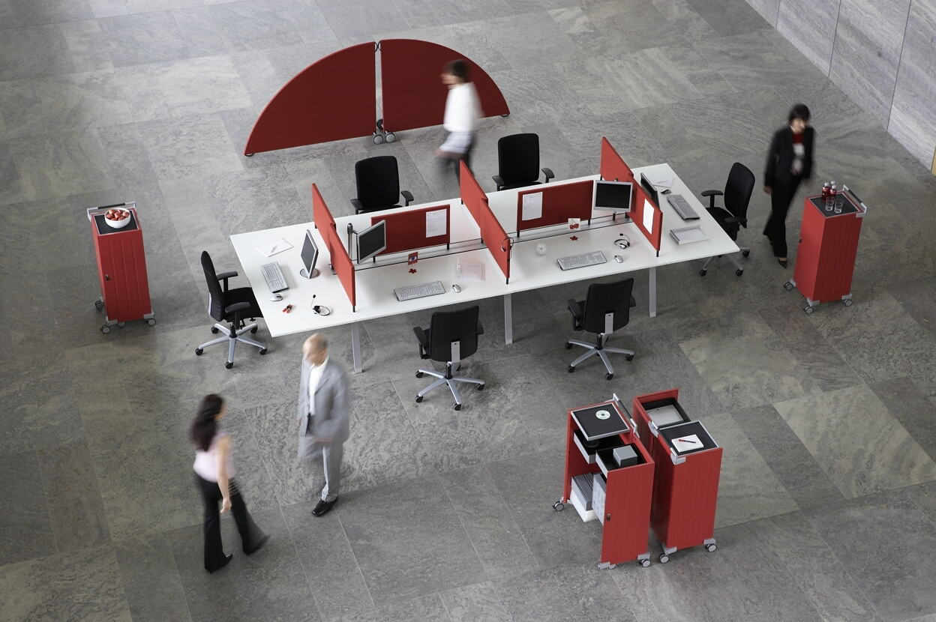

Busy 1

„Bench“ ist das englische Wort für Arbeitstisch; der Bench-Arbeitsplatz versammelt Mitarbeiter um genau diesen Arbeitstisch, um einen effizienten Informationsaustausch zwischen Mitarbeitern eines Teams oder in einem Projekt zu ermöglichen. Büroeinrichtungen, die den Anforderungen flexibler Kommunikationsmöglichkeiten gerecht werden sollen, müssen dementsprechend jederzeit je nach Bedarf wieder neu zusammengestellt werden können. Dies geschieht durch leicht verschiebbare Arbeitsflächen, die sich schnell zu einer größeren gemeinsamen Arbeitsfläche zusammenschieben oder auch wieder in einen Einzelarbeitsplatz umwandeln lassen. Rollcontainer ermöglichen zudem den leichten Transport der eigenen Arbeitsmaterialien. Große und kleine Sichtblenden sorgen darüber hinaus für ein ausreichendes Maß an Ruhe und Privatheit. Auf diese Art können sich schnell und flexibel Tag für Tag neue Arbeitsgruppen bilden und auch wieder auflösen.

**Leistungsmerkmale:**

**Ökonomisch** - Raumgreifende Einzelbüros werden durch flexible, kommunikationsförderliche Einheiten ersetzt.

**Modular** - Je nach Bedarf können größere oder kleinere gemeinsame Arbeitsflächen geschaffen oder wieder aufgelöst werden.

**Variabel** - Unterschiedlich nutzbare Büromöbel wie die praktischen Rollcontainer und Sichtblenden können auf die jeweiligen Anforderungen des Arbeitsplatzes individuell angepasst werden.

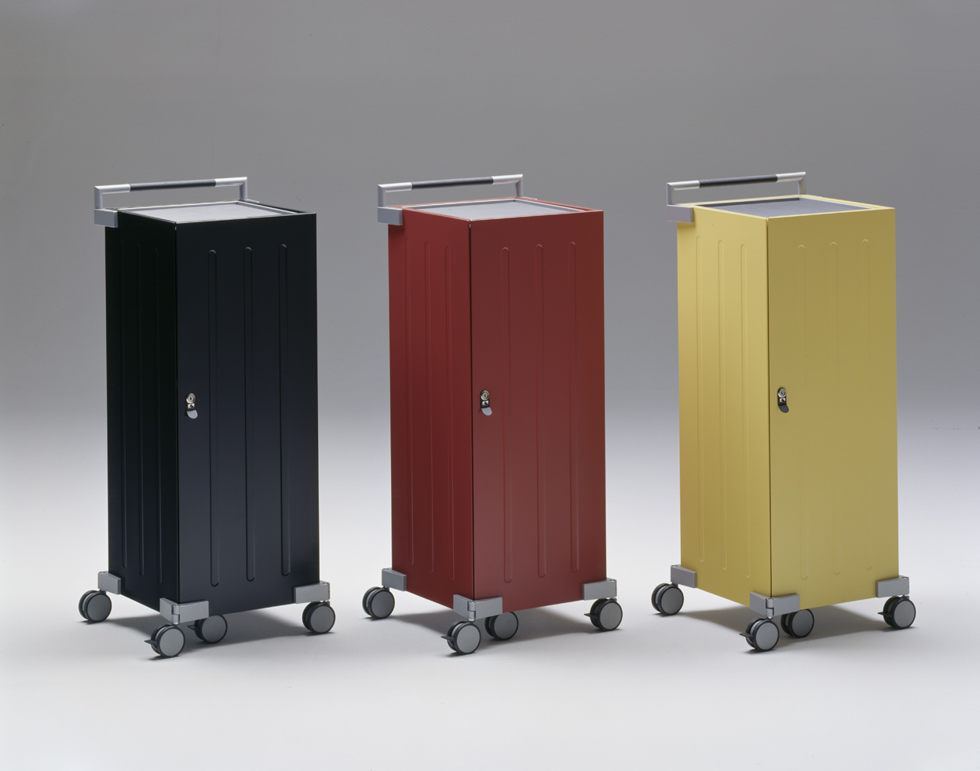

Rollcontainer 1

**Multifunktional** - Die Größenverstellbarkeit der Rollcontainer sowie die verschiedenen An- und Aufbausätze schaffen unterschiedliche Einsatzmöglichkeiten. Je nach Bedarf lassen sie sich zum Beispiel zu rollbaren Beamertischen und zu Steharbeitsplätzen umwandeln oder als Ablagefläche für Arbeitsmaterialien nutzen.

**Stressvermindernd** - Flexibel einsetzbare Sichtblenden in unterschiedlichen Größen sorgen für Ruhe und ein angemessenes Maß an Privatheit während der Arbeit.

**Mobil** - Rollen an allen Einrichtungselementen ermöglichen einen schnellen Auf-, An- und Umbau der Einrichtung. Eine leicht installierbare Elektrifizierung sorgt für jederzeit gute Lichtverhältnisse am Arbeitsplatz.

**3 Der Telearbeitsplatz**

Busy 2

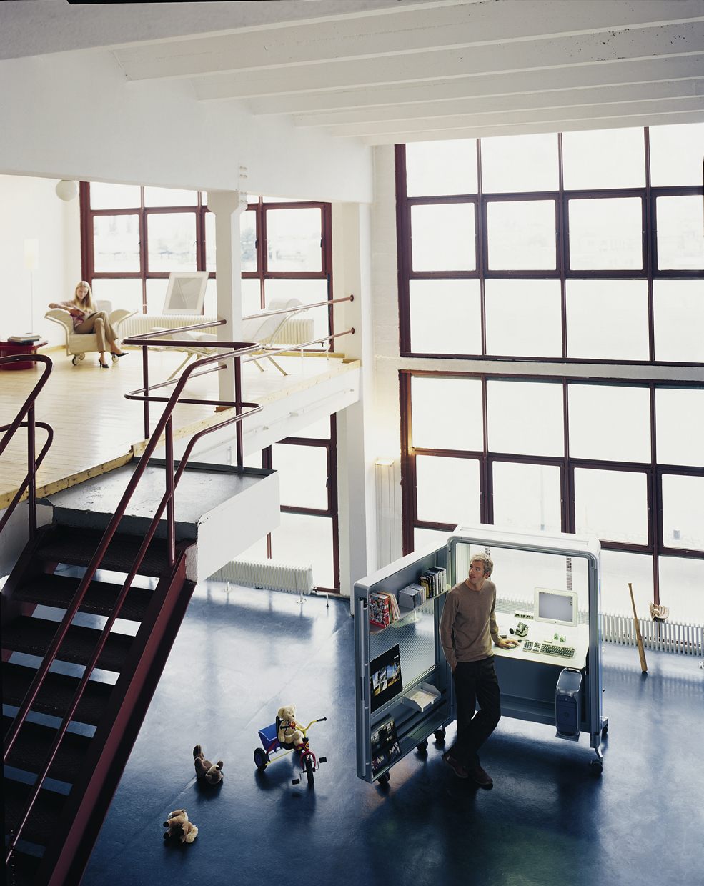Die Telearbeit gewinnt in unserer Gesellschaft immer mehr an Bedeutung. Wissenschaftler prophezeien, dass die Telearbeit in wenigen Jahren die Arbeitswelt stark verändern wird. Durch den Einsatz modernster Computer- und Kommunikationstechniken können auch Arbeiten zu Hause ausgeführt werden, die bisher nur im Büro zu erledigen waren. Der ständige Kontakt mit dem Arbeitgeber und den Kunden wird durch Mobiltelefon, Fax, E-Mail, Videokonferenz usw. hergestellt.

**Ein Telearbeitsplatz besteht aus mehreren Komponenten:**

**Hardware**

PC

Bildschirm

Drucker

Scanner

ISDN/DSL

Telefon, Anrufbeantworter, Telefax

Mobiltelefon

**Software**

Textverarbeitung

Tabellenkalkulation

Grafiksoftware

E-Mail-Software

Fax-Software

Videokonferenz-Software

**Netztechnologie**

Internes Netzwerk – Intranet

Stand-/Wählleitung

Mobilfunk